Kochane Przedszkolaki z grupy IV dzisiaj obchodzimy Międzynarodowy Dzień Dziecka z tej okazji składamy Wam wszystkim najlepsze życzenia…

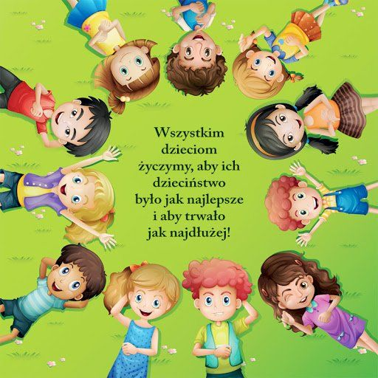

Propozycje zabaw na nadchodzący tydzień 01.06-05.06.2020r.
„Niby tacy sami, a jednak inni”.
- Posłuchajcie opowiadania
• Słuchanie opowiadania Agaty Widzowskiej „Język migowy".
Dla chętnych ilustracje z książki (s. 74–75).

Od samego rana Ada przygotowywała się na spotkanie z nową koleżanką, Kasią. Okazało się, że tata Kasi jest bardzo zdolnym architektem i będzie pracował w tym samym biurze co tata Ady i Olka. Obie rodziny umówiły się w małej kawiarence w galerii, tuż obok bawialni dla dzieci. Ada bardzo lubiła poznawać nowe osoby i rozmawiać z nimi o tym, w co lubią się bawić. Tym razem Ada była szczególnie przejęta spotkaniem, bo dowiedziała się od rodziców, że Kasia nie słyszy. – Na żadne ucho? – dopytywała się Ada. – Ani troszeczkę? – Ani troszeczkę. – To jak my się będziemy bawić? – Jestem pewna, że znajdziecie na to sposób – uśmiechnęła się mama. Ada próbowała zatykać sobie uszy i prosiła Olka, żeby coś do niej mówił. – Mam fajną siostrę – powiedział Olek. – Co mówisz? – spytała Ada. – Moja siostra jest najlepszą siostrą na świecie! – Ecie-pecie? Nic nie rozumiem… Tej Kasi musi być bardzo trudno – stwierdziła Ada. W galerii panował gwar. Z głośników płynęła muzyka, w bawialni słychać było piski i śmiech rozbawionych dzieci. Obie rodziny przywitały się słowami „dzień dobry” i podały sobie ręce. Ada stanęła naprzeciwko Kasi i nie wiedziała, czy ma coś powiedzieć, czy nie. Przecież Kasia i tak nie usłyszy. Jednak dziewczynka uśmiechnęła się i rękami zrobiła przyjazny gest. Ada zrozumiała, że to jest powitanie, i odpowiedziała takim samym gestem. Potem Kasia wskazała bawialnię i dziewczynki pobiegły razem na zjeżdżalnię. Po chwili radośnie nurkowały w basenie z kolorowymi piłeczkami. Kasia układała z rąk różne znaki, a Ada próbowała odgadnąć ich znaczenie. Gdy chciała zająć się rysowaniem i kolorowaniem, Ada od razu zrozumiała, o co chodzi. Wspólnie narysowały słonia z wielkimi uszami, a na tych uszach namalowały wszystko, co symbolizuje dźwięki: ptaki, trąbkę, gitarę, śpiewającą panią, a nawet samolot odrzutowy. Potem bawiły się w teatrzyk dłoni i okazało się, że palcami można pokazać wiele rzeczy. Czasami Ada się myliła i nie potrafiła czegoś zrozumieć, ale to było bardzo zabawne. Jak wiele można powiedzieć, nie używając słów! Wieczorem Ada wciąż rozmyślała o Kasi i o tym, jak wspaniale się z nią bawiła. Tata powiedział córeczce, że osoby niesłyszące porozumiewają się językiem migowym. – Czy ja też mogę się nauczyć tego języka? – zapytała Ada. – Oczywiście. A teraz zgadnij, co chcę ci przekazać – tata przytulił Adę i pocałował ją w czoło. – Dobranoc i kocham cię! – zawołała Ada i odpowiedziała tym samym gestem. – Zrozumiałeś, tatusiu? Tata uśmiechnął się i pokiwał głową. Miłość nie potrzebuje słów.

• Odpowiedzcie na pytania:
− Jak nazywa się język, którym porozumiewa się Kasia?
− Jakbyście się czuli, gdybyście nie słyszeli tego, co ktoś mówi?
− Spróbujcie, jak Ada, zatkać uszy i sprawdzić, czy rozumiecie, co mówi kolega/koleżanka. Rodzic. kontynuuje rozmowę. Wyjaśnia znaczenie pojęcia tolerancja.
Tolerancja to poszanowanie odmienności innych, ich wyglądu, sposobu komunikowania się, wiary, kultury itd.

Wtorek 02.06.2020r.
Zabawa z piosenką: „Jesteśmy dziećmi” Śpiewające Brzdące

https://youtu.be/7K3_mSb1zRQ

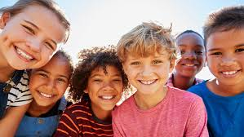

• Wysłuchanie wiersza Jadwigi Koczanowskiej „Przyjaciel”.
Nie musisz mieć przyjaciół stu,
nie musisz mieć dziesięciu,
wystarczy, byś jednego miał,
a to już wielkie szczęście.
Przyjaciel to jest taki ktoś,
kto zawsze cię zrozumie,
gdy dobrze jest – to cieszy się,
gdy źle – pocieszyć umie.
Przyjaciel to jest taki ktoś,
kto nigdy nie zawiedzie,
a poznasz go, bo z tobą jest,
gdy coś się nie powiedzie.

Rozmowa na podstawie wiersza:
− Ilu przyjaciół wystarczy mieć?
− Kogo możemy nazwać przyjacielem?
− Po czym można poznać przyjaciela?
Przygotuj niespodziankę dla swojego/ swojej przyjaciela (przyjaciółki) w postaci kolorowych kwiatów które sam/sama przygotujesz:
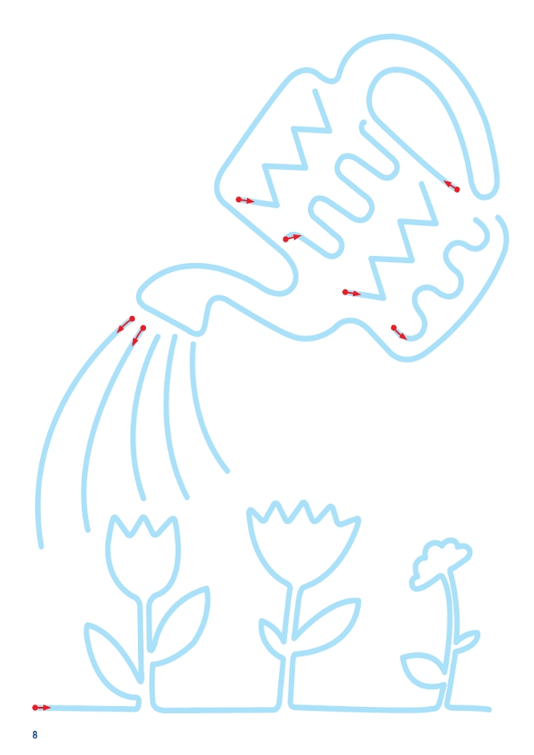

Środa 03.06.2020r.
- Obejrzyj prezentację o dzieciach, które mieszkają w odległych zakątkach świata:
https://youtu.be/zl_dYe03Yx0
- Pomóż dzieciom odnaleźć ich zabawki i domy:
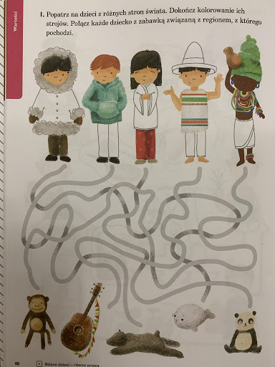

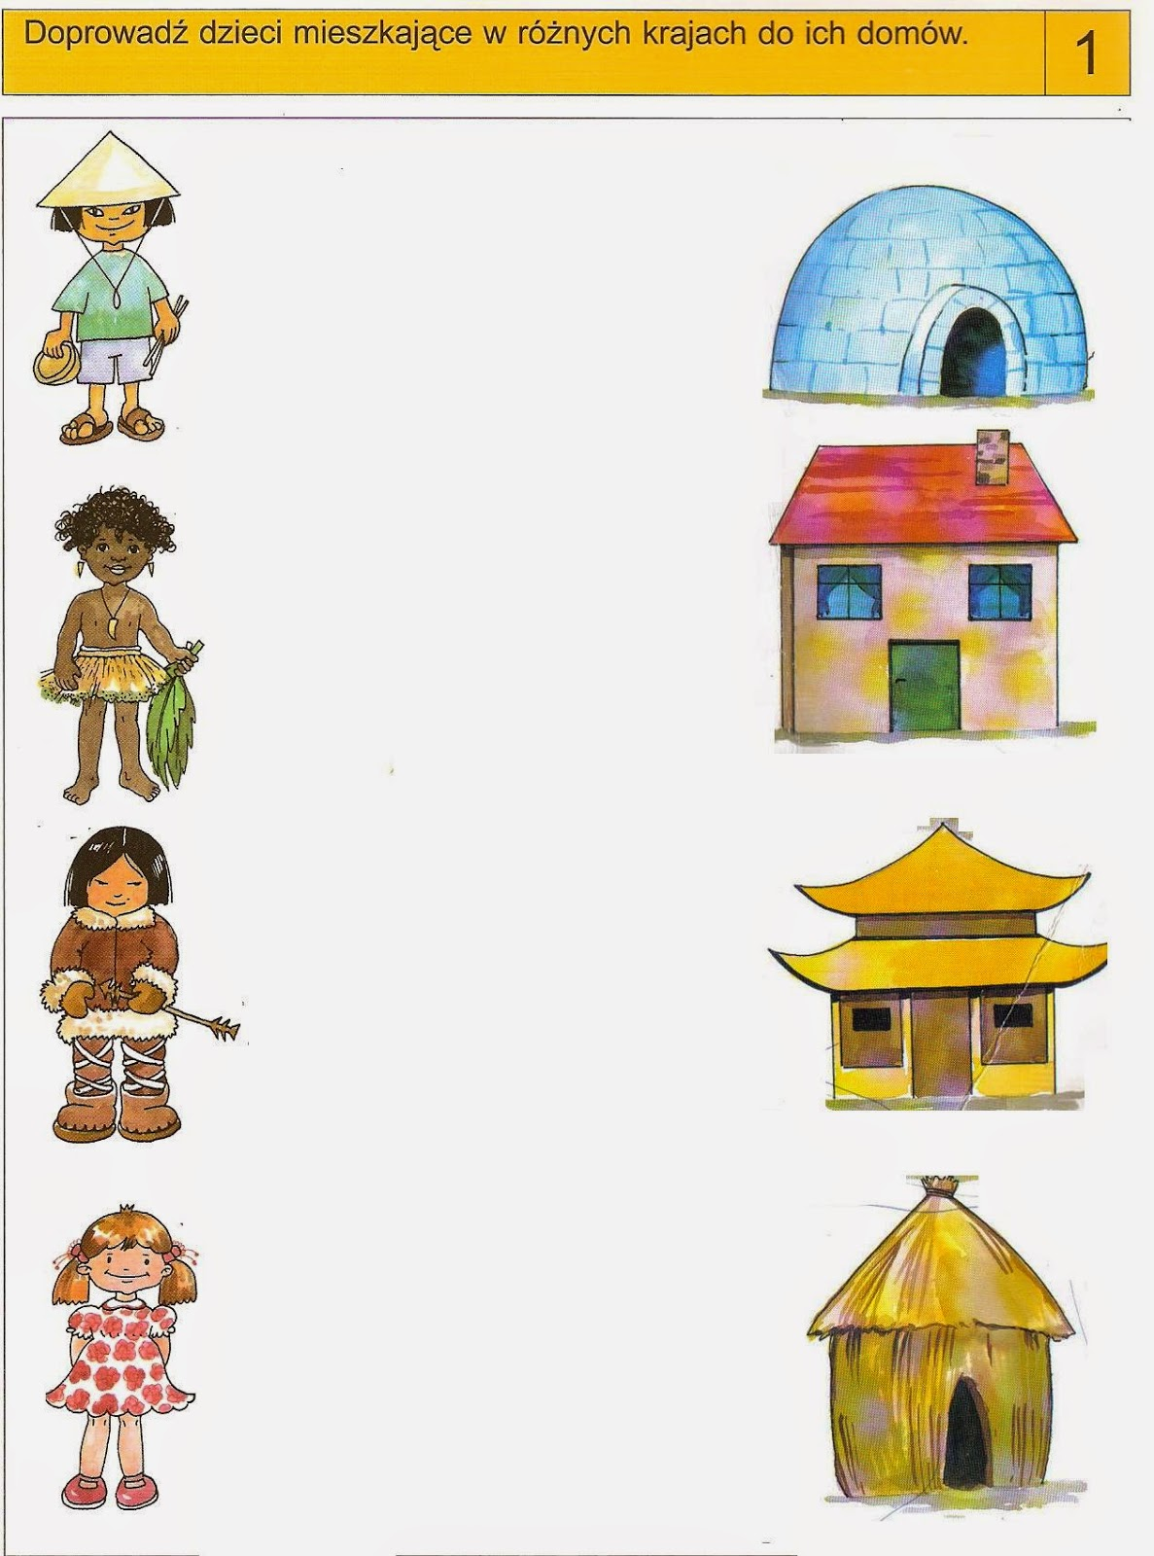

Czwartek 04.06.2020r.
A dzisiaj zapraszamy Was do poznania Meksyku:

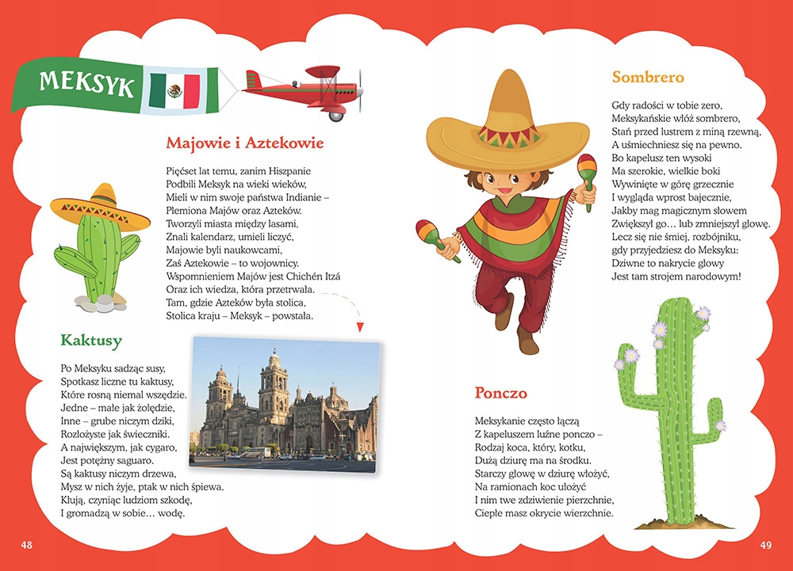

Tak wygląda Diego z Meksyku… pokazujemy dziecku obrazki przedstawiające różnokolorowe poncza. Dziecko wypowiada się na temat obrazków. Rodzic wyjaśnia znaczenie słowa ponczo.
Ponczo to rodzaj wierzchniego męskiego okrycia wykonanego z prostokątnego kawałka wełnianej lub bawełnianej tkaniny z otworem na głowę pośrodku.
Zwracamy uwagę dziecka na kolory pasków na ponczu . Dziecko nazywa wskazywane kolory. Dowiaduje się, że układ kolorów pasków na ponczu powtarza się.

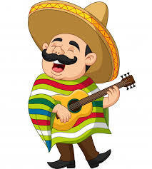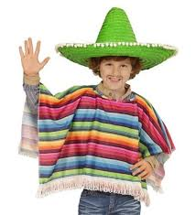
- Wykonaj z pomocą Rodzca pracę plastyczną pt. „Kolorowe ponczo”.
Kolorowe kartki, klej, kartka w kształcie prostokąta. Rodzic zachęca dziecko do wykonania własnego poncza.

Dziecko:
− rwie na paski kolorowe kartki, starając się, aby pasek był jak najdłuższy.
− układają paski najpierw zgodnie z rytmem wskazanym przez Rodzica
− następnie naklejają paski według własnego kodu
− składają kartkę na pół i wycinają pośrodku otwór.
Dziecko mówi z jakich kolorów pasków wykonały swoje ponczo.

• Zabawa ruchowa
Kolorowe wstążeczki. Kolorowe wstążki (zielone, czerwone, żółte, niebieskie) R. rozdaje dziecku kolorowe wstążki. Dziecko nazywa swoje kolory. Dzieli na sylaby kolory trzymanych wstążek.

Piątek 05.06.2020r.

N. może zaproponować dzieciom obejrzenie filmu edukacyjnego (Tablica demonstracyjna 29). • Zabawa Wiem, kim jesteś. Opaska na oczy. N. prosi dzieci o ustawienie się w rzędzie. Wybiera chętne dziecko, prosi, by dokładnie przyjrzało się stojącym rówieśnikom, następnie zakrywa mu oczy opaską. Z pomocą N. dziecko podchodzi do wybranej osoby z rzędu i za pomocą dotyku stara się rozpoznać kolegę lub koleżankę. Podaje jej/jego imię. • Zabawa ruchowo-pantomimiczna Wiem, co chcesz pokazać. Dzieci stają w parach, jedno dziecko pokazuje czynność, drugie je naśladuje. Dzieci pokazują sobie nawzajem – ruchem ciała, gestem i mimiką – różne czynności wymieniane przez N., np. powitanie się, czesanie, bieganie, mycie się, pomaganie, pocieszanie, niezgodzenie się na coś, zastanawianie się, okazanie zdziwienia itp. Pozostałe dzieci odgadują, co to dziecko/ dzieci chciało przekazać innym (o czym poinformować).
Zajęcia 2. Letnie zabawy z wodą i piaskiem – zajęcia badawcze. • Wprowadzenie. Odtwarzacz CD, nagranie różnych odgłosów: morze. N. zaprasza dzieci do wybrania się w wyobraźni w pewne miejsce. Dzieci kładą się na dywanie, zamykają oczy. Wsłuchują się w dobiegające dźwięki. N. włącza nagranie szumu morskich fal. • Wypowiadanie się na temat wyobrażeń. Muszla. N. pyta dzieci, w jakim miejscu można usłyszeć szum morskich fal. Wspomina o zbliżających się wakacjach, pobycie nad morzem i zabawach z piaskiem i wodą. Prosi dzieci o wymienienie ulubionych zabaw z piaskiem i wodą. Dzieci kolejno się wypowiadają, przekazując sobie większą muszelkę. • Zabawy badawcze z wodą i piaskiem. 3 miski z wodą, papierowe łódeczki, słomki do napojów, kilka tac z piaskiem, ręcznik papierowy. N. dzieli dzieci na cztery zespoły. Każdy zespół gromadzi się przy wyznaczonym stanowisku. N. omawia sposób zabawy każdego zespołu. Zwraca uwagę, aby dzieci uważnie obserwowały i wsłuchiwały się w dobiegające dźwięki. Zespół: Dzieci: I puszczają papierowe łódeczki w misce z wodą i dmuchają na nie, II lekko uderzają dłonią o powierzchnię wody, III dmuchają w wodę przez słomki, IV na tacach z piaskiem rysują palcem różnego rodzaju kreski i fale, stawiają kropki. Poruszają tacami, wyrównując powierzchnię piasku i rysują ponownie.
135
Dzieci eksperymentują kolejno na wszystkich stanowiskach. Przechodzą od stolika do stolika. Za każdym razem wycierają dłonie w papierowy ręcznik. • Podsumowanie doświadczeń. Dzieci omawiają wrażenia, opisują, jaka jest woda i piasek, jakie dźwięki można za ich pomocą wytworzyć (np. pluskanie i bulgotanie, przesypywanie). • Zabawa Wodny masaż. Odtwarzacz CD, nagranie melodii o zróżnicowanym tempie. N. prosi dzieci, aby usiadły w kole i obróciły się w prawo. Dzieci, w rytm muzyki, rysują palcem na plecach kolegi lub koleżanki, zgodnie z instrukcją N., kropki, kreski pionowe, poziome, linie faliste, stukają opuszkami palców itp. Na koniec masażu potrząsają dłońmi, tak jakby strzepywały wodę z rąk. Zabawy na świeżym powietrzu • Dzień dziecka na sportowo – obchody Międzynarodowego Dnia Dziecka w ogrodzie. Chusta animacyjna, odtwarzacz CD, nagrania różnych piosenek, sprzęt sportowy, np. lina, dzbanek z sokiem z letnich owoców, kubeczki. Dzieci zapraszają do wspólnej zabawy przedszkolaki z innych grup. Proponują znane zabawy przy muzyce w kole, zabawy z wykorzystaniem chusty animacyjnej czy sprzętu sportowego, np. Karuzela, przeciąganie liny. W przerwie piją sok z letnich owoców. • Zabawy sensoryczne z wodą i piaskiem. Wiaderka, kubeczki, foremki, plastikowe przezroczyste butelki, łyżki, lejek, sitko, kawałki kolorowej krepiny. Dzieci przynoszą wodę w wiaderku, przelewają ją do kubeczka, z kubeczka do foremki lub do plastikowej przezroczystej butelki, wykorzystują łyżki, lejek i sitko, zwilżają piasek, stawiają babki z mokrego piasku, podlewają kwiaty na rabatkach, zabarwiają wodę w butelce poprzez wrzucanie kawałków kolorowej krepiny, obserwują zachodzące zjawiska, rysują na chodniku kolorową wodą z butelki z podziurkowaną zakrętką. III • Zabawa ze światłem i cieniem. Lampka, mazak, ciemne kredki lub flamastry, karton i wizytówka z imieniem dla każdego dziecka. N. umieszcza na ścianie karton i włącza lampkę. Chętne dziecko zajmuje miejsce przy ścianie tak, aby jego głowa znajdowała się na wysokości kartonu. N. zaznacza na kartonie profil dziecka, wykorzystując cień rzucany na arkusz papieru. Dzieci na odwrocie kartonu przyklejają swoją wizytówkę. Zamalowują kontur swojego profilu ciemnym kolorem. N. wyjaśnia znaczenie słowa profil. • Zabawa rozwijająca spostrzegawczość W galerii profili. Profile wykonane przez dzieci, sznurek. N. odwołuje się do wykonanych w I cz. dnia profili. Organizuje galerię – zawiesza prace na sznurku. Dzieci odgadują, kogo przedstawia dany profil. • Zabawa ruchowa Nasza przedszkolna rodzina. (przewodnik, cz. 4, s 132).
136
Czerwiec, tydzień 1 Niby tacy sami, a jednak inni Dzień 2 Jesteśmy dla siebie uprzejmi
Przykładowy zapis w dzienniku i punkty z obszarów podstawy programowej
I. Zabawa słuchowa Kto mnie woła? Wyszukiwanie różnic między dwoma obrazkami przedstawiającymi pomagające sobie dzieci. Zabawa ruchowa z elementem czworakowania Dookoła.
IV 7 IV 9, IV 11
I 5
II. 1. Prawdziwy przyjaciel – rozmowa inspirowana wierszem Jadwigi Koczanowskiej. Przyjaciel. Cele: zapoznanie ze znaczeniem słowa przyjaciel, zachęcanie do używania zwrotów grzecznościowych i kulturalnego zwracania się do siebie. 2. Zajęcia umuzykalniające przy piosence Dzieci świata. Cele: rozwijanie koordynacji słuchowo–ruchowej, poznanie nowej piosenki. Zabawy na świeżym powietrzu: zabawa ruchowa Na sygnał zbiórka. Zagadki obrazkowe Zgadnij, co narysowałem?
III 1, III 4, IV 1
IV 7
I 4, I 5
III. Zabawa rozwijająca zmysł dotyku oraz umiejętność kojarzenia Do kogo należy ta zabawka? Zabawy swobodne ulubionymi zabawkami. Zabawa ruchowa Poszukaj przyjaciela.
IV 5, IV 13
I 6 I 5
Cele główne • zapoznanie ze znaczeniem słowa przyjaciel, • zachęcanie do używania zwrotów grzecznościowych i kulturalnego zwracania się do siebie, • rozwijanie koordynacji słuchowo–ruchowej, • poznanie nowej piosenki.
Cele operacyjne Dziecko: • wyjaśnia znaczenie słowa przyjaciel, • stosuje zwroty grzecznościowe w odpowiednich sytuacjach, • wykonuje płynne ruchy zgodnie z rytmem i melodią, • zna melodię i tekst piosenki. Przebieg dnia I • Zabawa słuchowa Kto mnie woła? Dzieci siedzą na dywanie, jedno z nich odwraca się tyłem do pozostałych. Inne, wyznaczone przez N. dziecko, woła głośno i wyraźnie imię odwróconego dziecka. Zadaniem tego dziecka jest rozpoznać osobę, która je woła. • Wyszukiwanie różnic między dwoma obrazkami przedstawiającymi pomagające sobie dzieci. Obrazki przedstawiające pomagające sobie dzieci, np. jedno dziecko podaje drugiemu dziecku kredkę. N. kładzie przed dziećmi obrazki. Omawia z nimi przedstawione sytuacje. Dokłada niemal identyczne obrazki, jednak różniące się kilkoma szczegółami. Dzieci odszukują różnice między dwoma obrazkami. • Zabawa ruchowa z elementem czworakowania Dookoła (przewodnik, cz. 4, s. 132).
137
II Zajęcia 1. Prawdziwy przyjaciel – rozmowa inspirowana wierszem Jadwigi Koczanowskiej Przyjaciel. • Powitanie zabawą Miłe powitania. Odtwarzacz CD, nagranie melodii do marszu. N. włącza nagranie melodii do marszu. Dzieci poruszają się po sali w rytmie słyszanej melodii. Na pauzę w muzyce witają się miłymi gestami, np. podają sobie ręce, uśmiechają się, przytulają, dotykają swoją dłonią dłoni kolegi lub koleżanki. • Wysłuchanie wiersza Jadwigi Koczanowskiej Przyjaciel. Nie musisz mieć przyjaciół stu, nie musisz mieć dziesięciu, wystarczy, byś jednego miał, a to już wielkie szczęście. Przyjaciel to jest taki ktoś, kto zawsze cię zrozumie, gdy dobrze jest – to cieszy się, gdy źle – pocieszyć umie. Przyjaciel to jest taki ktoś, kto nigdy nie zawiedzie, a poznasz go, bo z tobą jest, gdy coś się nie powiedzie. • Rozmowa kierowana na podstawie wiersza. N. pyta: − Ilu przyjaciół wystarczy mieć? − Kogo możemy nazwać przyjacielem? − Po czym można poznać przyjaciela? • Zabawa ruchowa w formie opowieści ruchowej Podróż do Krainy uprzejmości. Napisy: proszę, dziękuję, przepraszam. N. zaprasza dzieci do Krainy uprzejmości. Dzieci wędrują, wysoko podnosząc kolana, przedzierają się przez krzaki, przeskakują przez przeszkody, idą na palcach, przechodzą na czworakach przez tunel itp. Po dotarciu na miejsce N. – królowa Krainy uprzejmości wita dzieci. Kłania się, mówi dzień dobry i przedstawia się. Dzieci jej się odkłaniają. Królowa mówi, że dotarły do Krainy uprzejmości. Królowa opowiada o różnych sytuacjach społecznych, np. dziecko dostaje od mamy lizaka, podaje książkę koledze. Zgodnie z panującymi tu zasadami dzieci muszą wiedzieć, jakich słów użyć w konkretnej sytuacji. Królowa pokazuje i odczytuje zapisane na kolorowych kartkach wyrazy proszę, dziękuję, przepraszam. Następnie głośno, z pomocą N., odczytują je dzieci. • Wypowiadanie się na temat: Co to znaczy być dobrym kolegą i przyjacielem? Piłka lub dowolna maskotka. Dzieci siedzą w kręgu i przekazują sobie piłkę, wypowiadając się kolejno na temat: Co to znaczy być dobrym kolegą i przyjacielem. N. – królowa Krainy uprzejmości – utrwala zasady i normy zachowania obowiązujące w grupie. Podsumowuje stwierdzeniem, że aby wspólne zabawy się udały, wszyscy muszą odnosić się do siebie życzliwie. • Przygotowanie niespodzianki dla przyjaciela. Kredki, dla każdego dziecka karton. Dzieci siedzą w kole. Zastanawiają się, kogo mogą nazwać przyjacielem. Następnie N. – królowa Krainy uprzejmości – zachęca dzieci do przygotowywania niespodzianki. Dzieci siadają do stołów i rysują Czarodziejski obrazek dla kolegi lub koleżanki. Królowa obserwuje działania dzieci. Na koniec dzieci prezentują prace. Królowa dziękuje za przybycie do swojej krainy, zwraca uwagę na stosowanie podczas zabaw zwrotów grzecznościowych i zaprasza do kolejnej wizyty. Zachęca dzieci do wręczenia obrazka swojemu przyjacielowi.
138
Zajęcia 2. Zajęcia umuzykalniające przy piosence Dzieci świata (przewodnik, cz. 4, s. 131). • Zabawa W rytmie kastanietów – rozwijanie koordynacji słuchowo-ruchowej. Kastaniety. N. gra na kastanietach. Dzieci maszerują po okręgu, w rytmie kastanietów. Na zmianę akompaniamentu wykonują odpowiednie ruchy.
Akompaniament: Dzieci: miarowe uderzenia w wolnym tempie, rytmicznie stawiają duże kroki, tremolo, biegną na palcach, potrząsanie instrumentem z dłuższymi wykonują dowolne figury, a podczas przerwami, przerwy w muzyce pozostają w bezruchu, N. wymyśla dowolne krótkie przebiegi wyklaskują krótkie rytmy prezentowane rytmiczne. przez N. • Ćwiczenie rytmiczne Dzieci – doskonalące aparat mowy. Tamburyn. Dzieci swobodnie maszerują w rytmie tamburynu. Na mocne uderzenie dzieci zatrzymują się i głośno recytują proponowany przez N. tekst (Bożeny Formy) w nadanym przez nią rytmie oraz z różnym natężeniem głosu. Na całym świecie dzieci mieszkają lubią się bawić dobre serca mają. • Zabawa z piosenką Dzieci świata. Nagranie piosenki Dzieci świata, odtwarzacz CD, duży plastikowy klocek dla każdego dziecka, obręcze dla każdej trójki dzieci. Dzieci podzielone są na trzy grupy: I grupa – Jonny – zajmuje miejsca z lewej strony sali, II grupa – Mirek – zajmuje miejsca z prawej strony sali, III grupa – Tao – staje pomiędzy I a II grupą. Na środku sali N. wyznacza miejsca dla każdej trójki – Jonny, Mirek, Tao – za pomocą obręczy. Tekst piosenki Dzieci: I. Czarnoskóry Jonny z naszym polskim Mirkiem grupa I i II: maszerują do wyznaczonego miejsca na środku sali, stają przodem do N. i trzymają w rękach swój klocek, zamek z klocków Lego zrobią już za chwilkę. zataczają duży okrąg trzymanym w ręku klockiem, Czarnoskóry Jonny, z naszym polskim Mirkiem w parach zwracają się twarzami do siebie, wyciągają do siebie ręce trzymające klocki (nie dotykają się nimi), zamek chcą zbudować dziś. unoszą klocki w górę i wykonują obrót wokół siebie, Ref.: Bo na całym świecie dzieci jednakowe, do wspólnej zabawy zawsze są gotowe. kładą klocki na podłodze, podają sobie ręce w parach i w podskokach obracają się w małych kołach,
Bo na całym świecie dzieci bawią się, każdy o tym wie.
zatrzymują się, zwrócone w dalszym ciągu twarzami do siebie i miarowo klaszczą,
139
II. Przybiegł mały Tao i w czymś im doradza,
grupa I i II: podnoszą klocki, zwracają się twarzą do N. grupa III: podchodzą do wyznaczonej wcześniej pary i stają przed nimi, przekrzywiając głowę raz w jedną raz w drugą stronę (naśladują rozmowę)
kolor skóry dzieciom w niczym nie przeszkadza.
Trójki wyciągają do siebie ręce trzymające klocki, przekrzywiając głowy raz w lewą, raz w prawą stronę (naśladują rozmowę),
Przybiegł mały Tao i w czymś im doradza, kolor nie przeszkadza im.
unoszą klocki w górę i wykonują obrót wokół siebie,
Ref.: Bo na całym świecie… kładą klocki na podłodze, podają sobie ręce w trójkach i w podskokach obracają się w małych kołach, III. Bawią się wesoło, klocki układają, przechodzą do klęku, ustawiają klocki jeden na drugim, wszystkie na swych buziach uśmiech szczery mają. miarowo klaszczą, Bawią się wesoło, klocki układają, ponownie układają klocki jeden na drugim, uśmiechają szczerze się. miarowo klaszczą, Ref.: Bo na całym świecie… klocki leżą na podłodze, w trójkach podają sobie ręce i podskakując, obracają się w małych kołach.
Zabawy na świeżym powietrzu • Zabawa ruchowa Na sygnał zbiórka. Gwizdek. Dzieci biegają po ogrodzie. Na sygnał gwizdka ustawiają się w jednym szeregu przed N. N. powtarza zabawę kilka razy. Za każdym razem N. zmienia swoje miejsce i sposób ustawienia dzieci. • Zagadki obrazkowe Zgadnij, co narysowałem? N. wykonuje patykiem na ziemi rysunki. Dzieci odgadują, co narysował N. Następnie zagadki rysunkowe dla kolegów i koleżanek wykonują chętne dzieci. III • Zabawa rozwijająca zmysł dotyku oraz umiejętność kojarzenia Do kogo należy ta zabawka? Zabawki z sali, nieprzezroczysty worek. Dzieci wybierają dowolną zabawkę z sali. Siadają z nią w kole i prezentują ją wszystkim dzieciom. Opisują jej wygląd i mówią, dlaczego lubią się nią bawić. Następnie N. proponuje zabawę. Wkłada wszystkie zabawki do worka. Chętne dzieci kolejno losują z worka zabawki i wręczają je tym dzieciom, które je wcześniej wybrały. • Zabawy swobodne ulubionymi zabawkami. Zabawki z sali. Dzieci bawią się swobodnie ulubionymi zabawkami. Stosują w zabawie zwroty grzecznościowe: proszę, dziękuję, przepraszam. • Zabawa ruchowa Poszukaj przyjaciela. Bębenek. Dzieci spacerują po sali, na mocne uderzenie w bębenek dobierają się w pary i podskakują razem. Podczas kolejnych powtórzeń szukają innego przyjaciela.
140
Czerwiec, tydzień 1 Niby tacy sami, a jednak inni Dzień 3 Zabawy w liczenie
Przykładowy zapis w dzienniku i punkty z obszarów podstawy programowej
I. Zabawa rozwijająca słuch fonematyczny Imieninowe echo. Zabawa rozwijająca spostrzegawczość Kto ma zabawkę? Zabawa ruchowa Na cztery i na dwa.
IV 2 IV 7 I 5
II. 1. Skąd jesteśmy i ile mamy lat? – zajęcie matematyczne. Cele: zapoznanie z kulturą innych krajów, rozwijanie umiejętności rachunkowych. 2. Zestaw ćwiczeń ruchowych nr 19. Cele: rozwijanie spostrzegawczości i percepcji słuchowej, rozwijanie sprawności fizycznej. Zabawy na świeżym powietrzu: zabawa ruchowa Powiedz i zrób. Zabawa w chowanego z wykorzystaniem wybranej wyliczanki.
IV 15, IV 21
I 8, I 9
I 4, I 5
III. Rozegranie popularnej gry planszowej Chińczyk. Zabawy ruchowe przy wierszu Bożeny Formy. Zabawa ruchowa z elementem równowagi Spacer z krążkiem.
I 5, III 5 IV 2 I 5
Cele główne • zapoznanie z kulturą innych krajów, • rozwijanie umiejętności rachunkowych, • rozwijanie spostrzegawczości i percepcji słuchowej, • rozwijanie sprawności fizycznej.
Cele operacyjne Dziecko: • omawia wygląd dzieci różnych ras i narodowości, dzieli słowa na sylaby, • przelicza na palcach, posługując się liczebnikami głównymi w zakresie 5 i więcej, • uważnie obserwuje i słucha poleceń N., • czynnie uczestniczy w ćwiczeniach ruchowych. Przebieg dnia I • Zabawa rozwijająca słuch fonematyczny Imieninowe echo. Piłka. N. rzuca piłkę do wybranego dziecka i jednocześnie wymawia sylabę np. ma. Dziecko odrzuca piłkę, wypowiada tę samą sylabę i kończy słowo, mówiąc imię dziecka z ich grupy rozpoczynające się na tę sylabę np. Ma-te-usz. Następnie dzieci podają inne imiona na podaną sylabę, np. Mar-ta, Mal-wi-na. Przykłady innych sylab: Zo-, Le-, Ku-.
N. podaje także obcobrzmiące imiona, np. Bruno, Zoja, Milana.
• Zabawa rozwijająca spostrzegawczość Kto ma zabawkę? Dowolna zabawka. Jedno dziecko odwraca się tyłem. Pozostałe dzieci siadają w rzędzie na dywanie blisko siebie. N. chowa za plecami jednego z siedzących dzieci dowolną zabawkę, np. maskotkę. Kiedy dziecko się odwróci, spaceruje wzdłuż rzędu w pewnej odległości, pozostałe rytmicznie klaszczą – cicho, gdy szukający jest daleko od zabawki, oraz głośno, gdy zbliża się do zabawki. • Zabawa ruchowa Na cztery i na dwa. (przewodnik, cz. 4, s. 132).
141
II Zajęcia 1. Skąd jesteśmy i ile mamy lat? – zajęcie matematyczne. • Wprowadzenie. Nagrane wypowiedzi w języku polskim, japońskim, francuskim i hiszpańskim pozyskane przez N. N. odtwarza z płyty CD nagrania. Dzieci odgadują, czy wypowiadały się dzieci, czy dorośli. N. zaprasza dzieci do zapoznania się z dziećmi, które przed chwilą się wypowiadały. • Karta pracy, cz. 2, nr 56. Dzieci: − oglądają obrazki i mówią o tym, co na nich widzą, − mówią, w co ubrane są dzieci z różnych krajów, − liczą palce, które pokazują dzieci, − mówią, ile lat mają: Ada, Paloma, Diego i Kazuo, N. kontynuuje rozmowę na temat obrazków. Pyta dzieci: − Jakie są dzieci na całym świecie? − Co to znaczy, że dzieci na całym świecie są takie same? − Co najbardziej dzieci lubią robić? N. opowiada o krajach, z których pochodzą dzieci przedstawione na obrazkach. Przekazuje ciekawostki na temat kultury tych narodów. Jeszcze raz odtwarza nagrania i wskazuje dzieciom wypowiedzi Polaka, Japończyka, Francuza, Hiszpana. • Zabawa ruchowa Bawimy się razem. Odtwarzacz CD, nagranie spokojnej melodii. N. włącza nagranie spokojnej melodii. Dzieci wykonują własne improwizacje taneczne. Podczas przerwy w muzyce, w zależności od tego, ile palców pokaże N., tworzą kilkuosobowe grupki dzieci, które się ze sobą bawią – stają w kółeczkach i krążą po kole. N. podchodzi do każdej grupki i głośno liczy, czy dzieci wykonały zadanie poprawnie. • Zabawa dydaktyczna Kartka z albumu. Karton A2, klej, obrazki przedstawiające pary dzieci (chłopca i dziewczynkę) z Polski, Japonii, Francji i Hiszpanii ubranych w tradycyjne stroje. N. opowiada dzieciom o przygotowanej z okazji ich święta niespodziance. Rozwija duży rulon. Podczas wykonywania tej czynności wysypują mu się zdjęcia (obrazki chłopców i dziewczynek różnych ras i narodowości w strojach charakterystycznych dla różnych regionów świata). N. martwi się, że niespodzianka się nie udała. N. prosi dzieci o pomoc w odtworzeniu kartki z albumu. Dzieci dobierają najpierw w pary chłopców i dziewczynki w strojach z tego samego kraju. Następnie zastanawiają się, jakiej narodowości są te dzieci. Chętne dzieci kolejno naklejają sylwety na kartonie według instrukcji N., np.: − na środku zdjęcie dziecka z Polski, − zdjęcie dzieci z Japonii umieściłam na górze, − zdjęcia dzieci z Francji i Hiszpanii były na dole. Na koniec N. przyczepia karton na tablicy pod etykietą z napisem Dzień Dziecka.
Warto, by N. odtworzyła dzieciom nagranie wypowiedzi w języku angielskim i poinformowała, że jest to najbardziej popularny język na świecie, a następnie zaproponowała dzieciom zabawę w tym języku.
• Zabawa podsumowująca O kim mówię? Obrazki z karty pracy, cz. 2, nr 56.
142
N. rozkłada obrazki przedstawiające dzieci z różnych krajów. Opisuje wygląd wybranego dziecka z obrazka i podaje jego imię, dzieląc słowo na sylaby, np. A-da, Pa-lo-ma, Die-go, Ka-zu-o. Dzieci wypowiadają imię w całości, a następnie klaszczą tyle razy, z ilu sylab składa się to imię.
Zajęcia 2. Zestaw ćwiczeń ruchowych nr 19. Dla każdego dziecka po jednym woreczku i po jednej szarfie, tamburyn. • Wprowadzenie. Wszystkie ćwiczenia są wykonywane indywidualnie. Dzieci maszerują początkowo po obwodzie koła, w rytmie wygrywanym przez N. na tamburynie. • Zabawa orientacyjno-porządkowa Do domu. Dzieci układają z szarf i formują na podłodze koła (domy), w pewnych odległościach od siebie, a następnie siadają w ich środku skrzyżnie. N. przypomina o przyjmowaniu prawidłowej postawy (proste plecy). Kiedy N. gra na tamburynie, dzieci spacerują, a na przerwę w grze – wracają do swoich domów. • Ćwiczenie dużych grup mięśniowych – Przebieramy się. Szarfy leżą na podłodze – to ubranie. Dzieci stają w ich środku. Następnie, chwytając oburącz, przeciągają szarfę przez całe ciało od dołu do góry. Ćwiczenie można kilkukrotnie powtórzyć. • Ćwiczenie mięśni grzbietu – Podnieś patyk. Dzieci leżą na brzuchu, a szarfy – patyki – przed nimi. Następnie dzieci chwytają szarfy za ich końce i lekko unoszą ręce, bez zginania w łokciach. Aby utrudnić zadanie, dzieci mogą jednocześnie wykonywać ruchy rękami na boki. • Ćwiczenie z elementem rzutu do celu – Rzut workiem. Dzieci stają na linii utworzonej z szarfy i starają się trafić woreczkami do celu – utworzonego również z szarfy rozłożonej na podłodze. • Zabawa ruchowa z elementem skoku – Skok. Szarfy leżą na podłodze. N. gra rytmicznie na tamburynie, dzieci maszerują. Na hasło N.: Skok! , dzieci wskakują do środka szarf i radośnie skaczą (nie przekraczając linii). N. ponownie gra na tamburynie, dzieci maszerują. • Ćwiczenia stóp – Sprzątamy. N. rozkłada na podłodze 4–6 szarf i formuje je w kształt koła w dużej odległości od siebie. Wokół szarf rozkłada woreczki. Dzieci siadają z lekko ugiętymi nogami i rękami opartymi za sobą, wokół szarf. Ich zadaniem jest złapać woreczek palcami stóp i umieścić go w szarfie. • Ćwiczenie uspokajające – Zakończenie zajęć. Dzieci spacerują w różnych kierunkach, w rytmie wygrywanym przez N. W rękach trzymają szarfy a na głowach mają woreczki. Kolejno odkładają szarfy i woreczki we wskazane przez N. miejsce.
Zabawy na świeżym powietrzu • Zabawa ruchowa Powiedz i zrób. Dzieci stoją w kole. Kolejno pokazują ćwiczenia. N. wypowiada imię dziecka i mówi to, co to dziecko robi. Dzieci najpierw powtarzają zdania, a potem naśladują ruchy danego dziecka np.: Ania głośno klaszcze – dzieci klaszczą, Tomek wysoko podskakuje – dzieci podskakują obunóż. • Zabawa w chowanego z wykorzystaniem wybranej wyliczanki. Dzieci wybierają kryjącego za pomocą znanej, dowolnej wyliczanki. Następnie chowają się. Kryjący liczy do 5 i odszukuje dzieci.
143
III • Rozegranie popularnej gry planszowej Chińczyk przez chętne dzieci. Gra planszowa Chińczyk. N. zapoznaje dzieci z zasadami gry w popularną grę planszową. Zachęca do przestrzegania obowiązujących zasad, sprawnego przeliczania oczek na wyrzucanej kostce i pól na planszy. N. czuwa nad prawidłowym przebiegiem gry.
N. w razie potrzeby rozgrywa grę w mniejszych zespołach.
• Zabawy ruchowe przy wierszu Bożeny Formy. Bębenek dla N. Dzieci stają w kole, zwrócone twarzą do środka koła. N. staje w środku i czyta wiersz, jednocześnie pokazuje ruchy, jakie dzieci wykonują. N. powtarza wierszyk i zachęca dzieci, by również go powtarzały.
Tekst wiersza: Dzieci: Tańczyć wszyscy lubimy, poruszają biodrami, naśladując taniec, duże koło robimy. podają sobie ręce, Teraz głośno tupiemy tupią, klaskać dobrze umiemy. klaszczą, Wiemy, co to jest koło, rozpoczynają marsz po okręgu koła, w nim idziemy wesoło. w dalszym ciągu maszerują, klaszcząc, Na bębenku gra pani, N. uderza w bębenek, zatańczymy dziś dla niej. podają sobie ręce w parach i wykonują obrót w małych kołach. • Zabawa ruchowa z elementem równowagi Spacer z krążkiem. Dla każdego dziecka krążek. N. rozdaje dzieciom kolorowe krążki. Wyznacza linię startu i mety. Dzieci ustawiają się w szeregu na linii startu. Kładą sobie na głowie krążek i kierują się w stronę mety. Uważają, aby krążek nie spadł na podłogę. Wygrywa dziecko, które pierwsze dotrze do mety.
144
Czerwiec, tydzień 1 Niby tacy sami, a jednak inni Dzień 4 Zabawy dzieci z różnych stron świata
Przykładowy zapis w dzienniku i punkty z obszarów podstawy programowej
I. Zabawa integracyjna Powiedz miłe słowa. Zabawa słuchowo-rytmiczna Ruszaj się, jak ci zagram. Zabawa ruchowa Stajemy przy Oli.
III 1, III 4 IV 7 I 5
II. 1. Ulubione zabawy – zabawy integracyjne inspirowane wierszem Agaty Widzowskiej Dzieci na Ziemi. Cele: rozwijanie umiejętności uważnego słuchania wiersza, poznawanie zabaw dzieci z różnych stron świata. 2. Meksykańskie ponczo – zajęcia plastyczne. Cele: wzbogacenie wiadomości na temat tradycyjnego stroju Meksykanów, rozwijanie sprawności manualnej. Zabawy na świeżym powietrzu: zabawa ruchowa Dla ciebie ta piłka. Zabawy swobodne w parach Wesołe baloniki.
III 7, IV 5 IV 21
I 7, IV 1 IV 21
I 4, I 5, III 1
III. Zabawa w kole Koncert życzeń. Zabawa doskonaląca reakcję na zmiany dynamiczne Cicho – głośno. Zabawa ruchowa Razem nam weselej.
III 1, I 5 IV 7 I 5
Cele główne • rozwijanie umiejętności uważnego słuchania wiersza, • poznawanie zabaw dzieci z różnych stron świata, • wzbogacenie wiadomości na temat tradycyjnego stroju Meksykanów, • rozwijanie sprawności manualnej.
Cele operacyjne Dziecko: • z uwagą słucha treści wiersza i odpowiada na pytania, • bawi się w ulubione zabawy dzieci wybranych narodowości, • poznaje wygląd poncza, • wykonuje ponczo – drze kartkę na paski i przykleja je zgodnie z podanym rytmem. Przebieg dnia I • Zabawa integracyjna Powiedz miłe słowa. Dzieci siedzą w półkolu. N. prosi chętne dziecko o zajęcie miejsca przed grupą i odwrócenie się do niej tyłem. Dziecko odgaduje, kto powiedział miłe zdanie na jego temat np.: − Lubię, gdy się uśmiechasz. − Lubię się z tobą bawić. − Masz ładną sukienkę. • Zabawa słuchowo-rytmiczna Ruszaj się, jak ci zagram. Bębenek. Dzieci stoją w kole. Do środka wchodzi chętne dziecko np. Ola. Wygrywa rytm na bębenku. Pozostałe dzieci dołączają się i klaszczą w ustalonym rytmie. Następnie dziecko ze środka koła wybiera kolegę/koleżankę na swoje miejsce, przekazuje bębenek. Dzieci mogą podskakiwać, maszerować we wskazanym rytmie itd. • Zabawa ruchowa Stajemy przy Oli (przewodnik, cz. 4, s. 132).
145
II Zajęcia 1. Ulubione zabawy – zabawy integracyjne inspirowane wierszem Agaty Widzowskiej Dzieci na Ziemi. • Powitanie zabawą Witam cię.... Dzieci siedzą w kole, w siadzie skrzyżnym. N. wyznacza dziecko, które wstaje, podchodzi do wybranego przez siebie kolegi, kłania się i wypowiada słowa powitania. Pozdrowione dziecko wstaje, a witające zajmuje jego miejsce. Zabawa się powtarza i trwa dotąd, aż wszystkie dzieci będą powitane i zmienią swoje miejsce. • Słuchanie wiersza Agaty Widzowskiej Dzieci na Ziemi. Na kuli ziemskiej bawią się dzieci, jednak są dumne ze swej kultury cieplutkie słonko dla nich wciąż świeci, i choć w dziwacznych mówią językach, a księżyc mruga oczkiem na niebie pragną się bawić, tańczyć i brykać! do wszystkich ludzi, również do ciebie. Inka i Zulu, Bubu, Namoko – Zulu z Afryki chodzi po drzewach, chcą być kochane, śmiać się szeroko, a Chinka Inka jak ptaszek śpiewa. jeść smakołyki, dbać o zwierzęta, Eskimos Bubu gra w piłkę z foką, a zamiast wojen mieć tylko święta! na słoniu jeździ Hindus Namoko. Niech wam się spełnią wszystkie marzenia – Dzieci się różnią kolorem skóry, tak, robiąc obrót, powiada Ziemia. • Rozmowa kierowana na podstawie wiersza. N. pyta dzieci: − O jakim święcie była mowa? − Jakie są dzieci na całym świecie? − Co to znaczy, że dzieci na całym świecie są takie same? − Co najbardziej lubią robić dzieci? − Jakie imiona miały dzieci z wiersza? Chętne dzieci wypowiadają imiona dzieci, dzieląc je rytmicznie (na sylaby). • Zabawy dzieci z różnych stron świata. Mapa świata. Przed każdą kolejną zabawą N. pokazuje na mapie świata obszar zamieszkania dzieci, przekazuje krótko ciekawostki na temat danego kraju czy kontynentu. • Kimono. Kimono sportowe, odtwarzacz CD, nagranie muzyki japońskiej, pozyskane przez N. N. przekazuje krótko ciekawostki na temat Japonii i życia dzieci w Japonii. Proponuje zabawę. Dzieci zdejmują kapcie i ustawiają je równo w szeregu z boku dywanu. N. rozkłada karimaty. Chętne dziecko-trener zakłada kimono sportowe, pozostałe dzieci ustawiają się za nim w rzędzie. W rytm muzyki japońskiej wykonuje ruchy, które naśladują pozostałe dzieci. • Afrykański taniec przy dźwiękach bębnów. Maska, bębny, odtwarzacz CD, nagranie muzyki afrykańskiej. N. przekazuje krótko ciekawostki na temat Afryki i życia dzieci w Afryce. Proponuje zabawę. Pokazuje maskę afrykańską. Informuje, że dzieci afrykańskie lubią tańczyć i w wielu afrykańskich plemionach podczas tańca wykorzystuje się właśnie takie maski. Wybiera chętne dziecko do założenia maski i odgrywania roli wodza. Pozostałe dzieci ustawiają się w kole. Kilkoro z nich otrzymuje bębny (N. jeden bęben bierze dla siebie). Podczas nagrania muzyki z afrykańskimi rytmami dzieci uderzają rytmicznie w bębenki, reszta dzieci tańczy, poruszając się dookoła koła, naśladując dziki taniec wodza. Po wykonaniu jednego okrążenia następuje zmiana wodza oraz dzieci grających na bębenkach i zabawa powtarza się.
146
• Przesuwanie po dywanie. Koc. N. przekazuje krótko ciekawostki z życia dzieci innuickich. Informuje, że dzieci z obszarów arktycznych lubią śpiewać i opowiadać niezwykłe historie. Proponuje zabawę. N. rozkłada na dywanie koc, na środku którego kładzie się chętne dziecko. Pozostałe dzieci chwytają koc za brzegi i delikatnie przesuwają go po dywanie w wyznaczone miejsce. Zabawę powtarzamy kilka razy. Na koniec N. egzekwuje od dzieci podanie informacji na temat ich własnej narodowości. Wskazuje Polskę na mapie świata. Zachęca dzieci do podania propozycji zabawy, w którą najchętniej lubią się bawić polskie dzieci. N. organizuje tę zabawę. • Podsumowanie Czy dobrze się dzisiaj bawiłem? Dla każdego dziecka patyczek z wesołą i smutną minką. Dzieci określają swój nastrój. Podnoszą patyczek z wesołą minką, jeśli w tej chwili czują się dobrze albo ze smutną miną, jeśli nie bawiły się dobrze. Jeśli zdarzy się, że komuś jest smutno, N. omawia przyczyny. Zachęca dzieci do pocieszania innych i proponowania wspólnych zabaw. Wyjaśnia, że należy także uszanować prawo dziecka do zabawy samotnej, jeśli ma ono taką potrzebę w danej chwili. • Zabawa ruchowa Kolory. Piłka. Dzieci ustawiają się w kręgu, N. rzuca piłkę do wybranego dziecka, podając nazwę koloru. Umawia się z dziećmi, że nie mogą łapać piłki, gdy N. wymieni nazwę wybranego koloru np. czarnego.
Zajęcia 2. Meksykańskie ponczo – zajęcia plastyczne. • Wprowadzenie. Karta pracy, cz. 2, nr 56, obrazki przedstawiające różnokolorowe poncza. N. pokazuje dzieciom kartę pracy. Pyta, czy pamiętają, w co ubrany był Diego z Meksyku. Pokazuje dzieciom obrazki przedstawiające różnokolorowe poncza. Dzieci wypowiadają się na temat obrazków. N. wyjaśnia znaczenie słowa ponczo.
Ponczo to rodzaj wierzchniego męskiego okrycia wykonanego z prostokątnego kawałka wełnianej lub bawełnianej tkaniny z otworem na głowę pośrodku.
N. zwraca uwagę dzieci na kolory pasków na ponczu. Dzieci, wraz z N., nazywają wskazywane kolory. Dowiadują się, że układ kolorów pasków na ponczu powtarza się. • Zabawa ruchowa Kolorowe wstążeczki. Kolorowe wstążki (zielone, czerwone, żółte, niebieskie), tamburyn. N. rozdaje dzieciom kolorowe wstążki. Dzieci nazywają swoje kolory. Przy dźwiękach tamburynu poruszają się po sali, machając swobodnie wstążkami. Na pauzę w grze dobierają się w czteroosobowe zespoły tak, aby w każdym zespole były wstążki innego koloru. Następnie dzieci zamieniają się wstążkami i zabawa powtarza się. Na koniec dzieci w zespołach stają w linii, tworząc jeden długi rząd w porządku wymienianym przez N. N. przechodzi wzdłuż rzędu, wskazuje palcem poszczególne dzieci i nazywa rytmicznie kolory trzymanych przez nich wstążek. • Część plastyczna. Kolorowe kartki, klej, kartonik z układem kolorowych pasków, dla każdego dziecka kartka w kształcie prostokąta. N. zachęca dzieci do wykonania własnego poncza.
147
Dzieci: − zajmują miejsca przy stolikach, − rwą na paski kolorowe kartki, starając się, aby pasek był jak najdłuższy. − układają paski najpierw zgodnie z rytmem wskazanym przez N. na kartoniku, − następnie naklejają paski na prostokąt według własnego kodu, − składają kartkę na pół i wycinają pośrodku otwór. N. podczas pracy rozmawia z dziećmi o tym, co właśnie wykonują. • Zorganizowanie wystawy. Prace plastyczne wykonane przez dzieci. Dzieci z pomocą N. układają prace na stoliku. N. podziwia wszystkie prace. Dzieci kolejno prezentują swoje ponczo, mówią z jakich kolorów pasków je wykonały. Gotowymi pracami N. przyozdabia tablicę tematyczną.
Zabawy na świeżym powietrzu • Zabawa ruchowa Dla ciebie ta piłka. Piłka. Dzieci stoją w kole i rzucają do siebie piłkę. Przed rzutem każde dziecko formułuje zdanie i podaje imię osoby, do której rzuca np.: Rzucam piłkę do Ani. • Zabawy swobodne w parach Wesołe baloniki. Kolorowe balony. Dzieci w parach bawią się swobodnie balonami. III • Zabawa w kole Koncert życzeń. Chętne dziecko wchodzi do koła i siada na krzesełku. Wyraża życzenia, które pozostałe dzieci starają się spełnić np.: Życzę sobie, abyście podskoczyli trzy razy i zaśpiewali piosenkę. Dzieci wykonują życzenie. Dziecko siedzące na krzesełku wybiera swojego następcę i zabawa toczy się dalej. • Zabawa doskonaląca reakcję na zmiany dynamiczne Cicho – głośno. Grzechotka, tamburyn. N. bierze do jednej ręki grzechotkę, do drugiej tamburyn. Umawia się z dziećmi, że na jednym instrumencie będzie grał cicho (grzechotka) i dzieci będą cichutko biegały na palcach, na drugim głośno (tamburyn) i dzieci będą mocno tupały. Dzieci swobodnie maszerują po sali. N. wydobywa naprzemiennie dźwięk z grzechotki i tamburynu. • Zabawa ruchowa Razem nam weselej. Kolorowe trójkąty (zielone, czerwone, żółte, niebieskie) wycięte z papieru samoprzylepnego, tamburyn. N. rozdaje dzieciom kolorowe trójkąty. Dzieci nazywają ich kolory. Przy dźwiękach tamburynu poruszają się swobodnie po sali, trzymając trójkąt w dłoni. Podczas przerwy w grze odszukują dzieci z takim samym kolorem trójkąta i stają z nimi, tworząc jedno większe koło. Po pewnym czasie dzieci zamieniają się trójkątami i zabawa powtarza się.
148
Czerwiec, tydzień 1 Niby tacy sami, a jednak inni Dzień 5 Na placu zabaw
Przykładowy zapis w dzienniku i punkty z obszarów podstawy programowej
I. Zabawa integracyjna Kolorowe chusteczki. Wykonanie planszy Letnie zabawy na podwórku. Przygotowanie pomocy do zajęć. Zabawa ruchowa Wspólne zabawy.
I 5, III 1 I 7, IV 19
I 5
II. 1. W co się bawić latem? – rozwiązywanie zagadek inspirowane wierszem Jadwigi Koczanowskiej Podwórko. Cele: zapoznanie z zabawami, w które można się bawić latem, zachęcanie do podejmowania wspólnych zabaw. 2. Zestaw ćwiczeń ruchowych nr 19. Cele: rozwijanie spostrzegawczości i percepcji słuchowej, rozwijanie sprawności fizycznej. Zabawy na świeżym powietrzu: zabawa bieżna Zmiana miejsc. Nasze ulubione zabawy w ogrodzie – wspólne zabawy według propozycji dzieci.
IV 5, IV 7
I 8, I 9
I 4, I 5
III. Zabawa słuchowa W co się bawić? Zabawy swobodne zabawkami podejmowane z inicjatywy dzieci. Zabawa ruchowa Nasz krąg.
IV 13 I 6 I 5
Cele główne • zapoznanie z zabawami, w które można się bawić latem, • zachęcanie do podejmowania wspólnych zabaw, • rozwijanie spostrzegawczości i percepcji słuchowej, • rozwijanie sprawności fizycznej.
Cele operacyjne Dziecko: • podaje rozwiązanie zagadki, podaje nazwy zabaw, w które może bawić się latem, • podejmuje wspólne zabawy z innymi dziećmi, • uważnie obserwuje i słucha poleceń N., • czynnie uczestniczy w ćwiczeniach ruchowych. Przebieg dnia I • Zabawa integracyjna Kolorowe chusteczki. Dla każdego dziecka chusteczka szyfonowa, koszyk. Dzieci siedzą w kole. N. ustawia pośrodku koszyk z kolorowymi chusteczkami. Wybiera jedną chustkę, podchodzi z nią do wybranego dziecka i mówi słowa pozdrowienia np.: Witaj Kasiu! Powitane dziecko wstaje, a N. zajmuje jego miejsce i układa chustkę przed sobą na dywanie. Dzieci kontynuują zabawę, aż wszyscy zostaną powitani. • Wykonanie planszy Letnie zabawy na podwórku. Przygotowanie pomocy do zajęć. Gazetki reklamowe, czasopisma dla dzieci, karton A3, klej, dla każdego dziecka nożyczki. Dzieci oglądają gazetki reklamowe i czasopisma dla dzieci. Następnie wycinają z nich obrazki przedstawiające zabawki i bawiące się wspólnie dzieci. Opisują swoje obrazki, formułując dłuższe wypowiedzi, np. duża huśtawka, mała łopatka, czerwony rowerek, piłka nożna (na obrazku dzieci grają w piłkę). Naklejają obrazki na duży arkusz. • Zabawa ruchowa Wspólne zabawy. (przewodnik, cz. 4, s. 132).
149
II Zajęcia 1. W co się bawić latem? – rozwiązywanie zagadek inspirowane wierszem Jadwigi Koczanowskiej Podwórko. • Powitanie zabawą Uśmiechy. Bębenek. Dzieci spacerują po sali w rytmie wystukiwanym przez N. na bębenku. Na przerwę w grze dzieci podchodzą do wybranego kolegi lub koleżanki i mówią: Uśmiechnij się do mnie. Dzieci uśmiechają się do siebie wzajemnie i spacerują dalej. • Karta pracy, cz. 2, nr 57. Dzieci: − słuchają rymowanki i imion dzieci. − łączą obrazki dzieci z obrazkami sprzętów, z których korzystały podczas pobytu na placu zabaw. • Wysłuchanie wiersza Jadwigi Koczanowskiej Podwórko. Na naszym podwórku wspaniała zabawa, jest ławka, huśtawka i zielona trawa. Jest piasek, łopatka i wiele foremek, są piłki, skakanki, czerwony rowerek. Tutaj się bawimy, zapraszamy gości, bo wspólna zabawa to mnóstwo radości. • Rozmowa kierowana na podstawie wiersza. N. pyta: − Jakie zabawki znajdują się na podwórku? − Co dostarcza dzieciom wspólna zabawa? • Rozwiązywanie zagadek. Plansza Letnie zabawy, pojemnik z klockami. Dzieci siadają w półkolu przed wykonaną w I cz. dnia planszą Letnie zabawy na podwórku. Obok planszy N. ustawia pojemnik z klockami. Następnie zadaje zagadki związane z letnimi zabawkami i zabawami. Dzieci patrzą na planszę, odnajdują obrazek będący rozwiązaniem zagadki dzielą rytmicznie (na sylaby) nazwę zabawki lub zabawy, a następnie kładą żółty klocek na odpowiednim obrazku na planszy. • Zabawa indywidualne z chustkami szyfonowymi. Dla każdego dziecka chusteczka szyfonowa. Dzieci stają w rozsypce i powtarzają ruchy za N.: − machają chustką za sobą, przed sobą, a następnie puszczają ją na podłogę i podnoszą, − poruszają chustką wysoko nad swoją głową, a następnie nisko nad podłogą, − umieszczają chustkę na głowie, wykonują skłon i patrzą, jak chustka opada, stają na chustce, − kładą chustkę obok siebie i wykonują taniec wokół chustki. • Zabawy w parach. Dla każdego dziecka chusteczka szyfonowa. Dzieci dobierają się parami i stają naprzeciwko siebie: − wachlują partnera tak, aby poczuł ruch powietrza, − podrzucają swoją chustkę w kierunku partnera; chwytają chustkę partnera oburącz z okrzykiem, − tańczą i śpiewają, trzymając się za chustki (przy piosence Dwóm tańczyć się zachciało).
150
• Zabawy zespołowe. Dla każdego dziecka chusteczka szyfonowa, nagranie wesołej melodii, odtwarzacz CD. Dzieci dzielą się na dwa zespoły: dziewczynki i chłopców. N. wybiera liderów każdego zespołu. Dzieci w zespołach ustawiają się w małych kółeczkach. Naśladują ruchy, które wykonuje ich lider. Następnie wszystkie dzieci tworzą jedno wspólne koło i wykonują taniec z chustką (przy dowolnej piosence), naśladując ruchy, które wykonuje N. • Karta pracy, cz. 2, nr 57. Dzieci: − słuchają rymowanki i imion dzieci. − łączą obrazki dzieci z obrazkami sprzętów, z których korzystały podczas pobytu na placu zabaw, − rysują po śladach rysunków i mówią, co one przedstawiają, − mówią, z czego lubią korzystać podczas pobytu na placu zabaw.
Zajęcia 2. Zestaw ćwiczeń ruchowych nr 19 (przewodnik, cz. 4, s. 142).
Zabawy na świeżym powietrzu • Zabawa bieżna Zmiana miejsc. Dzieci stoją w kole. N. głośno wypowiada dwa imiona dzieci np. Kasia – Tomek. Zadaniem wymienionych dzieci jest jak najszybciej zamienić się miejscami. • Nasze ulubione zabawy w ogrodzie – wspólne zabawy według propozycji dzieci. N. słucha propozycji dzieci i organizuje ich ulubione zabawy. III • Zabawa słuchowa W co się bawić? Parawan, dźwięki dzwonka do roweru, przelewania kubkiem wody, zburzenia niewielkiej budowli z klocków. N. przechodzi za parawan. Obserwując dzieci, wydobywa różne dźwięki, np.: dźwięk dzwonka do roweru, przelewania kubkiem wody, zburzenia niewielkiej budowli z klocków. N. pyta: W co się bawią dzieci? Dzieci udzielają odpowiedzi: Dzieci jeżdżą na rowerze, Dzieci się kąpią, Dzieci bawią się klockami. • Nasze domki – zabawa pobudzająco-hamująca. Nagranie piosenki Dzieci świata, odtwarzacz CD, dla każdego dziecka szarfa w jednym z trzech kolorów. Dzieci podzielone są na trzy grupy, z których każda oznaczona jest szarfami w innym kolorze. Dzieci maszerują za dzieckiem prowadzącym w wybranym przez nie kierunku. Kiedy usłyszą refren piosenki, dobierają się w trójki (każde dziecko w trójce posiada inny kolor szarfy) i maszerują w małych kołach. • Zabawa ruchowa Nasz krąg. Tamburyn. Dzieci poruszają się po sali w rytmie granym przez N. na tamburynie. Podczas przerwy w grze łapią się za ręce i tworzą jedno duże koło. Idą w kole, śpiewając dowolną piosenkę.
151

